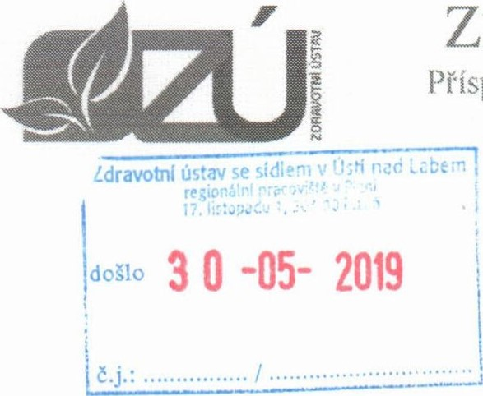ZDRAVOTNÍ ÚSTAV SE SÍDLEM V USTÍ NAD LABEM

Příspěvková organizace (zřízená podle ss 86 odst. 1 zákona č. 258/2000 Sb., v platném znění) MOSKEVSKÁ 15, 40001 ÚSTÍ NAD LABE M lč: 71009361 DIČ:

Czech Airlines Technics, a.s.

|  |  |  |
| --- | --- | --- |
| Vyřizuje:  Telefon: | MUDr. Langhammerová ……………………… | Store Management |
| E-mail: | ………………………….cz | Václav Havel Airport Prague |
| Vaše značka: | S0057519 |  |
| Naše značka: | 1 124/1 1 164/19 | Hangar F, Gate no. 19 |
| V Plzni dne: | 30. 5. 2019 | 160 08 - Praha 6 |

VĚC: Potvrzení objednávky na měření a hodnocení celkové fyzické zátěže a na měření a hodnocení ergonomie pracovního místa (pracovní polohv)

Potvrzuji, že jsme obdrželi Vaši objednávku č. S0057519 na měření a hodnocení celkové fyzické zátěže a ergonomie pracovního místa za účelem posouzení pracovních podmínek ke kategorizaci prací u profese operátor skladování (ženy, muži) a technik příjmu (ženy, muži) ve Vaší organizaci Czech Airlines Technics, a.s., Jana Kašpara 1069/1, Hangár F, vjezdová vrátnice číslo 19, 160 08 Praha 6 - Ruzyně. Termín měření byl domluven na 11. 6. 2019.

Těšíme se na další spolupráci.

S pozdravem

MUDr. Alice Langhammerová

Laboratoř fyziologie práce Plzeň

Zdravotní ústav se sídlem v Ústí nad Labem

TELEFONwww.zuusti.czID DSBankovní spojení: ČNB Ústí n. Labem

+420 477 751 122podatelna.ui@zuusti.cznf5j9jn